MANUAL DO USUÁRIO SITE PROMOCIONAL

- CYBERBURGUER



Sumário

Tela inicial do site “HOME” 3

Forma de navegar dentro do site 3

Elementos dentro da tela inicial 3

Sobre nós 4

Cardápio 5

Contato 6

# Tela inicial do site “HOME”

Esta é a primeira tela do site de divulgação da Cyber, essa página é feita em formato one page, um sistema de página única em que as empresas colocam todas as suas informações em apenas um lugar, sem a necessidade de abrir novas abas no navegador.

## Forma de navegar dentro do site

Contendo links dentro da própria barra de navegação do site, como “home”, ”sobre nós”, “cardápio” e ”contato”.

Cada um desses links levam o usuário para uma área do site como por exemplo: o “home” que nos leva para a tela que vemos na imagem acima, além de ter uma mudança sutil em seu design mudando a cor quando selecionado.

## Elementos dentro da tela inicial

Entre as informações da tela, é possível ver designs que ligam o site ao tema da Cyber, certas coisas como cores e imagens dão essa percepção. Também temos um botão para a página do “Ifood” que facilita o cliente a fazer seus pedidos a distância.

Uma imagem ilustrativa de um hambúrguer contendo animação.

# Sobre nós

Na imagem acima, percebe-se o “sobre nós”, essa tela tem o objetivo de interagir com o cliente de forma que ele saiba o objetivo e as atrações da Cyber.

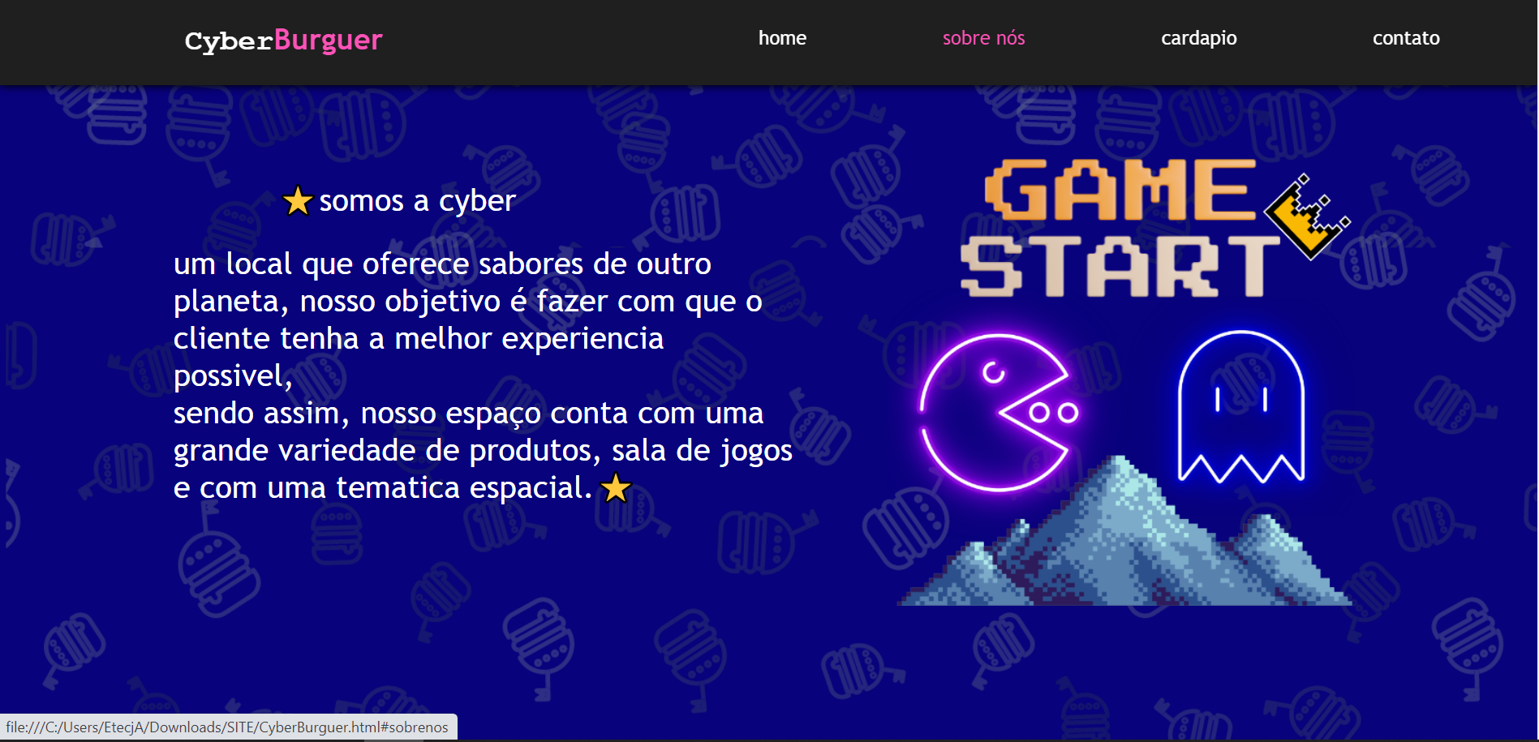

Nesse texto é notório o objetivo da cyber com a experiência do cliente, mostrando também que, além de seus hamburguês deliciosos, o estabelecimento conta também com um espaço de jogos com temáticas espaciais.

# Cardápio

Na imagem a cima é mostrada a tela “Cardápio” do site que apresenta dois elementos.

O primeiro sendo uma mensagem de interação ao cliente, onde tem uma introdução do assunto que essa tela tratara.

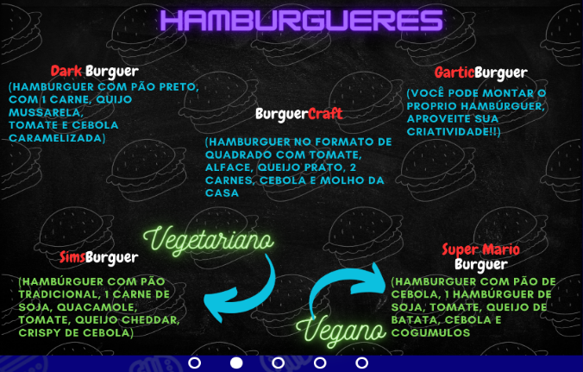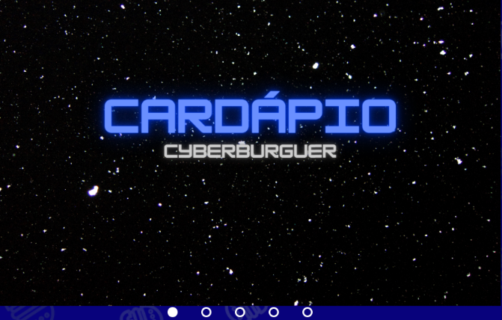A segunda é o cardápio em formato de carrossel, uma aplicação que permite que o cardápio se mova sem a interferência do usuário, ao mesmo tempo, permite que o usuário possa controlar para qual imagem do carrossel ele deseja ir.

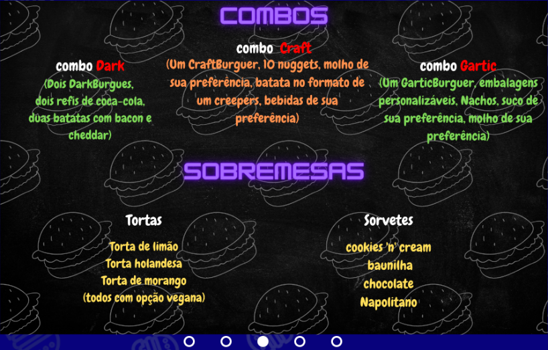

# Contato

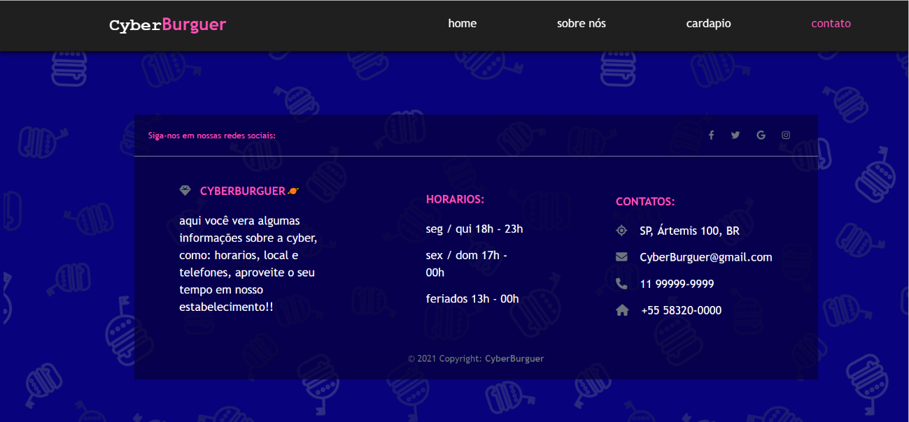

Na última tela do site é apresentado ao cliente informações sobre o estabelecimento como horários, formas de contatos com a empresa e o local.